Kính thưa quí bạn
Hôm nay đến củng các bạn vài chuyện đời thường
1. Uống rượu chút chút cũng không tốt cho sức khỏe.
2. Cẩn thận: Hiện giờ bịnh Covid-19 đang gia tăng mạnh tại Mỹ
3. Chuyện vui khó dịch được ra ngôn ngữ khác, tôi copy từ một phố rùm.
4. Góc đố vui và lời giải.
HCD 26-Jul-2024
Video nằn quay cảnh xe Tesla chạy tự dộng tránh con chó băng qua đường (attached)
Nếu các bạn không thấy hình chỉ thấy cái khung trống không hình, thì nên dọc Microsoft Word attached.
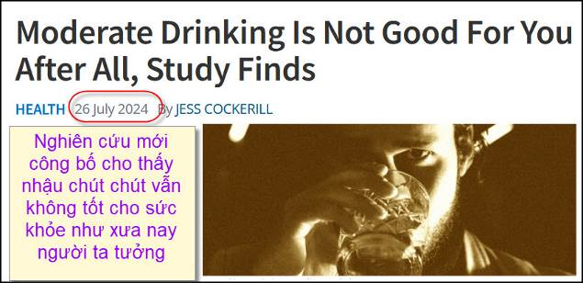
Nguồn tin và chi tiết: https://www.sciencealert.com/moderate-drinking-is-not-good-for-you-after-all-study-finds
HCD tóm tắt bản tin :
Nghiên cứu cho thấy uống rượu vừa phải cũng không tốt cho sức khỏe của bạn
Theo một nhóm các nhà khoa học đang nỗ lực giải quyết quan niệm sai lầm rượu có thể tốt cho sức khỏe nếu uống vừa phải.
Nhà tâm lý học Tim Stockwell và nhà dịch tễ học Jinhui Zhao, Đại học Victoria ở Canada, đã dẫn đầu nghiên cứu:
Phân tích và kiểm tra chéo 107 nghiên cứu khoa học về mối liên quan giữa vuống rượu và nguy cơ tử vong do mọi nguyên nhân bao gồm dữ liệu về 4.838.825 người tham gia và 425.564 trường hợp tử vong được ghi nhận.
Và so sánh tuổi thọ của người uống một ly rượu mỗi ngày với người nghiện rượu lâu dài nhưng tỉnh táo không giống như so sánh người uống rượu vừa phải với người không bao giờ đụng đến rượu.

Phân tích tổng hợp xác nhận rằng nguy cơ tử vong tương đối trung bình do bất kỳ nguyên nhân nào cao hơn nhiều ở những người uống rượu với lượng ít (tức là 'điều độ') Stockwell nói: “Không có mức độ uống rượu nào là hoàn toàn “an toàn”.
Nghiên cứu này được công bố trên Tạp chí Nghiên cứu về Rượu và Ma túy.
HCD: Trước đây có một số nghiên cứu nói uống rượu chừng mực có lợi cho sức khỏe.
-----===o0o===-----

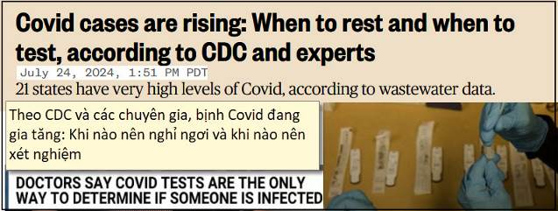
Nguồn tin và chi tiết: https://www.nbcnews.com/health/health-news/covid-isolation-guidelines-cdc-updated-positive-cases-rcna163292
HCD tóm tắt bản tin:
Tỷ lệ Covid vẫn đang tăng bởi các biến thể mới rất dễ lây lan của virus - KP.2 và KP.3 và LB.1. Tính đến ngày 18 tháng 7, mức độ cao nhất của Covid là ở các tiểu bang miền Tây nước Mỹ, Ít nhất 21 tiểu bang có mức độ Covid rất cao.
Đây là làn sóng lớn đầu tiên, Katelyn Jetelina, một nhà dịch tễ học khuyên nên cách ly cho đến khi xét nghiệm Covid tại nhà âm tính, có thể từ ba đến 15 ngày.
Tuy nhiên, với ít người xét nghiệm Covid hơn, các chuyên gia cho biết điều quan trọng hơn bao giờ hết là phải chú ý đến các triệu chứng. Ở nhà khi bạn bị bệnh, nhưng bạn có thể trở lại nơi làm việc hoặc trường học khi bạn cảm thấy tốt hơn và bạn đã không sốt trong 24 giờ.
Các triệu chứng Covid phổ biến bao gồm:
Chảy nước mũi
Mệt mỏi và đau nhức cơ bắp
Đau họng
Ho
Sốt nhẹ
Buồn nôn hoặc tiêu chảy
Các bác sĩ cho biết không thực sự có dấu hiệu lớn nào cho thấy Covid, vì vậy cách duy nhất để biết chắc chắn là làm xét nghiệm.

Tôi nên xét nghiệm Covid khi nào? Bao lâu một lần? Michael Mina, một nhà dịch tễ học và cựu giáo sư về miễn dịch học và bệnh truyền nhiễm tại Trường Y tế công cộng Harvard T. H. Chan, cho biết:”Bây giờ, với mức độ nhiễm bịnh cao hơn trước kia, một số người có thể cảm thấy các triệu chứng một hoặc hai ngày sau khi nhiễm”,
Mina khuyên nên làm xét nghiệm tại nhà vào ngày thứ ba sau khi các triệu chứng bắt đầu. Nếu âm tính thì ngày hôm sau kiểm tra lại lần nữa.
Các chuyên gia nhận ra rằng hầu hết mọi người sẽ sẵn sàng quay lại làm việc hoặc học tập nhanh chóng sau khi họ cảm thấy tốt hơn. Điều quan trọng nhất là cẩn thận với những người có thể bị suy giảm miễn dịch hoặc già.
HCD: Hiện bịnh Covid-19 tại California đang tăng mạnh, người vào nằm nhà thương cũng nhiểu, các bạn nên cẩn thận khi đi ra chỗ đông người.
-----===o0o===-----
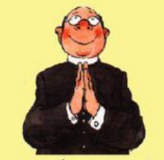
Chuyện vui khó dịch được ra ngôn ngữ khác, tôi copy từ một phố rùm.
Chuyện nầy cũng có trong nhiều website:
https://blague.dumatin.fr/2021/01/le-jeu-du-million/
https://microferlille.fr/forum/topic/histoires-blagues/
https://www.pinterest.com/pin/684687949626656388/
......
Chữ màu tím trong chuyện vui do tôi ghi thêm, chưa chắc sát nghĩa.

Un curé a besoin d’argent pour sa paroisse
Un curé qui a besoin d’argent pour sa paroisse s’inscrit à un jeu télévisé. C’est un peu surprenant, mais Jean-Pierre Foucault en a vu d’autres et il commence :
– “ Alors, première question, Monsieur l’Abbé, pour 1 000 € : à quoi vous fait penser le chiffre 22 “ ?
– “à l’expression “ 22, v’là les flics “ !
(chuyện phim : Một tên tội phạm trong một bộ phim xã hội đen hét lên "22, v’là les flics ” khi anh ta nghe thấy tiếng còi cảnh sát trong vụ cướp ngân hàng)
– “ C’est votre dernier mot ? “
– “ Oui, Jean-Pierre, c’est mon dernier mot “
-” Très bonne réponse, Monsieur l’Abbé ! “
– “ On continue pour 5 000 € ?”
– “ Oui ! “
– “ À quoi vous fait penser le chiffre 33 “ ?
-” A une visite chez le médecin, lorsqu’il demande au patient : Dites 33 “
– “ C’est votre dernier mot ? “
– “ Oui, Jean-Pierre, c’est mon dernier mot “
– “ Encore une bonne réponse, Monsieur l’Abbé “ !
-” Bien ! Alors pour vingt mille 20 000 €, un peu plus compliqué : à quoi vous fait penser le chiffre 69 “ ?
Les sourires fleurissent dans le public, qui imagine l’embarras du candidat curé.
Au bout d’un moment, le prêtre semble abandonner et annonce :
– “ Là, je donne ma langue au chat ! “ (=“to give up, stop guessing”,= cắt nghĩa đùi câu trả lời là: Chịu thua! tôi bí xị)
Tonnerre d’applaudissements des spectateurs et félicitations de l’animateur :
– “ Excellent, Monsieur l’Abbé ! Excellent ! Votre expression est pudique, mais tout le monde aura compris “ !
– “ On continue pour 50 000 €” ?
– “ Oui ! “
– “ Alors là, je dois dire que vous avez de la chance : nous sommes dans votre domaine ! La question est en effet la suivante : qu’a dit Ève en se voyant pour la première fois dans la glace “ ?
Cette fois-ci encore, notre brave curé se creuse la cervelle, il se récite mentalement toute la Genèse, mais sur ce point précis, rien ! Finalement, il avoue :
– “ Alors là, j’ai vraiment un trou… “
(=Thú thật tôi quên mất... (đoạn nầy trong Genèse)
(Genèse: là sách Sáng-thế Ký)
De nouveau, les applaudissements de la foule font trembler le studio d’enregistrement et l’animateur en sautille d’excitation :
– “ Magnifique, mon Père : c’est la bonne réponse. Que fait-on après cet exploit ? On tente les 100 000 € “ ?
Le curé ne comprend pas très bien comment il a pu donner la bonne réponse sans la connaître, mais, admettant que les voies du Seigneur sont impénétrables même à la télévision, il décide de continuer :
– “ C’est pour les œuvres de la paroisse, donc, oui, je continue ! “
L’animateur exulte. Le public aussi. La tension est à son comble.
– “ Et qu’a dit Adam en se voyant pour la première fois dans une glace “ ?
Le pauvre curé qui ne savait même pas qu’il y avait un miroir dans le jardin d’Eden, réalise que les questions du jeu sont bien plus difficiles que ce qu’il avait imaginé :
– “ Oh ! Franchement, je ne pensais pas que cela deviendrait si dur “ !
(Ồ! Thành thật mà nói, tôi không nghĩ rằng nó (câu hỏi đố vui) trở nên quá khó như vậy!")
La foule est carrément debout et scande “ Le million ! Le million ! “
– “ Excellentissime ! “dit le maître du jeu. “ Alors, tenterons-nous le million “ ?
Le curé n’a toujours pas compris pourquoi on lui dit qu’il a bien répondu, mais conclut que c’est Dieu qui l’aide.
Du coup, en pensant à tout ce qu’il pourra faire avec un million, il décide de continuer !
– L’animateur : – “ Alors, qu’a dit Adam quand il a su qu’Ève était enceinte “ ?
Après un long silence, catastrophé d’avoir tout perdu, le curé a tout de même la force de répondre :
– “ Mon Dieu, je savais que j’aurais dû me retirer plus tôt “ !
(= "My God, I knew I should have retired sooner"! = "Chúa ơi, (nếu) tôi biết (câu hỏi khó như vậy thì) tôi nên ngưng (cuộc đố vui nầy) sớm hơn"!)

“ Bingoooooooooooooo ! “

HCD: Vị Linh Mục trả lời rất chơn chất, nhưng người xướng ngôn viên truyền hình và khác giả lại hiểu câu trả lời một cách méo mó. Chắc là tới bây giờ vị Linh Mục cũng chẳng hiểu tại sao bí xị mấy câu hỏi chót mà lại được cho là trả lời đúng và thắng giải thưởng 1000000 Euro.
Hay nhất là tác giả nghĩ ra câu chuyện vui nầy.
-----===o0o===-----
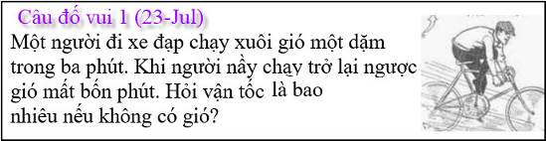
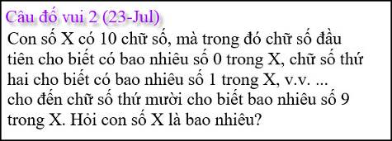
Hai câu đố vui hôm nay rất khó giải đáp
-----===o0o===-----
From: nang huynh <nlehuynh@
Sent: Wednesday, July 24, 2024 12:10 SA
Subject: Giải đáp các câu đố
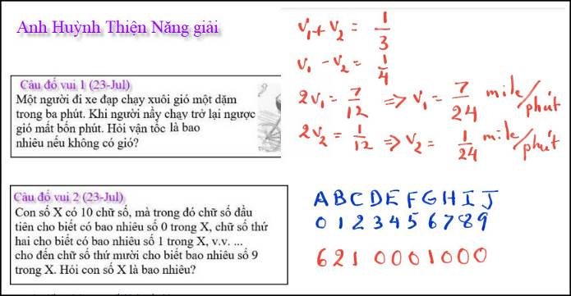
Câu 1: vận tốc xe đạp lúc không gió v1 = 7/24 dặm/phút
vận tốc gió v2 = 1/24. dặm/phút
cùng chiều : tổng số vận tốc
ngược chiều: hiệu số vận tốc.
Câu 2: 6210001000
6 số 0; 2 số 1; 1 số 2; 1 số 6; ZERO các số 345789
Cảm ơn Anh, chúc Anh mạnh khỏe
Năng
HCD: Cám ơn anh Năng
From: Hung Truong <hungttruong41@
Sent: Wednesday, July 24, 2024 7:54 CH
Subject: Hùng Trương-Giải đáp câu đố 23 Jul 2024
Thân gửi anh Đẳng,
Xin gửi anh giải đáp câu đố 23 Jul 2024.
Lần trước vì nhầm lẫn số 3 thay vì 2 trong công
thức của tam giác, nên xin phép được đổi và gửi lại.
Xin cám ơn anh Đẳng.
Hùng Trương

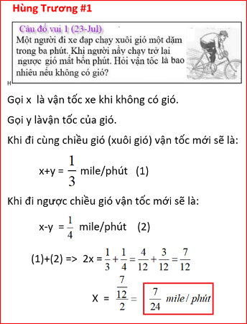
============================================
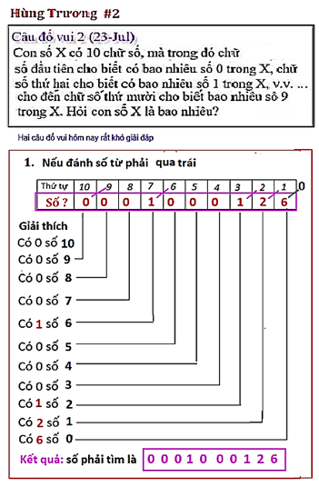
==================================
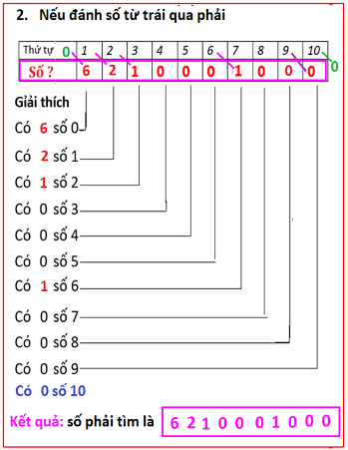
=========================================

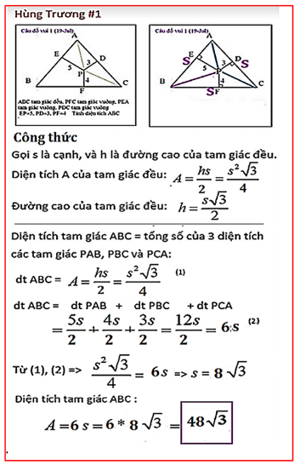
HCD: Cám ơn anh Hùng
Hay quá! Anh giải rất chi tiết và đầy đủ
-----===o0o===-----

From: Hoai Vu <hoai.hvu@
Sent: Thursday, July 25, 2024 10:30 CH
Subject: Lời giải chi tiết cho những câu đố ngày 2024-07-23

Kính thưa anh Đẳng,
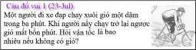
Nếu không có gió thì vận tốc của xe đạp (v) là 17.5 mph. Vận tốc của gió (u) là 2.5 mph. Giải hai phương trình 3(v+u) = 1 và 4(v-u) = 1, đáp số u và v có đơn vị miles/minute: v = 7/24 miles/min = 17.5 mph, u = 1/24 miles/min = 2.5 mph
----
Hôm nay mới có chút thì giờ đánh máy gửi anh lời giải cho mấy câu đố hôm 23 Jul 2024.
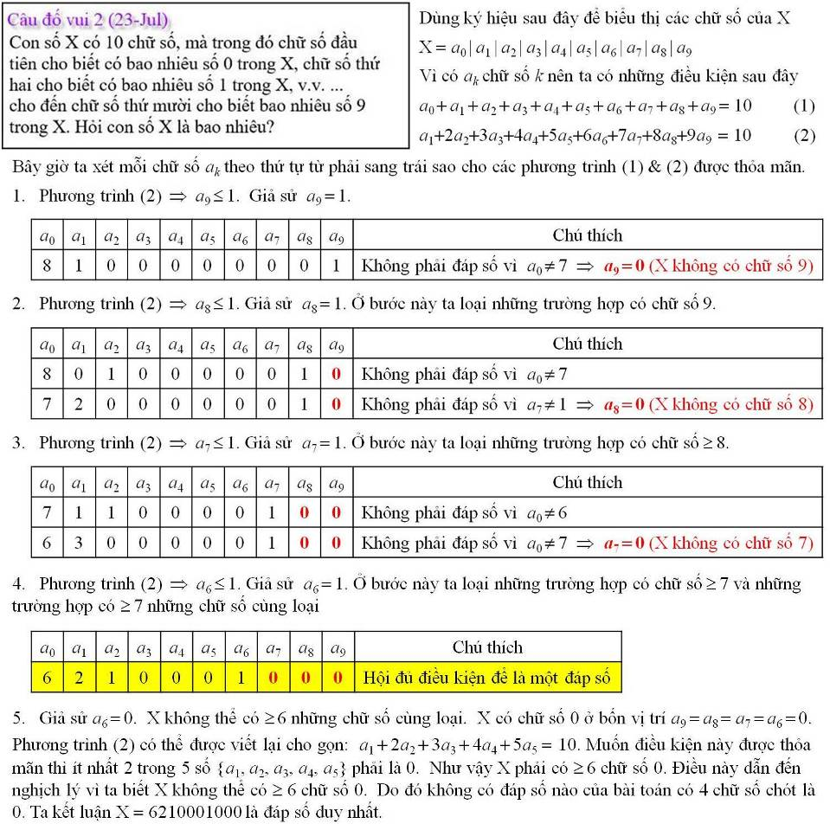
Kính anh,
Hoài
HCD: Cám ơ anh Hoài
-----===o0o===-----
